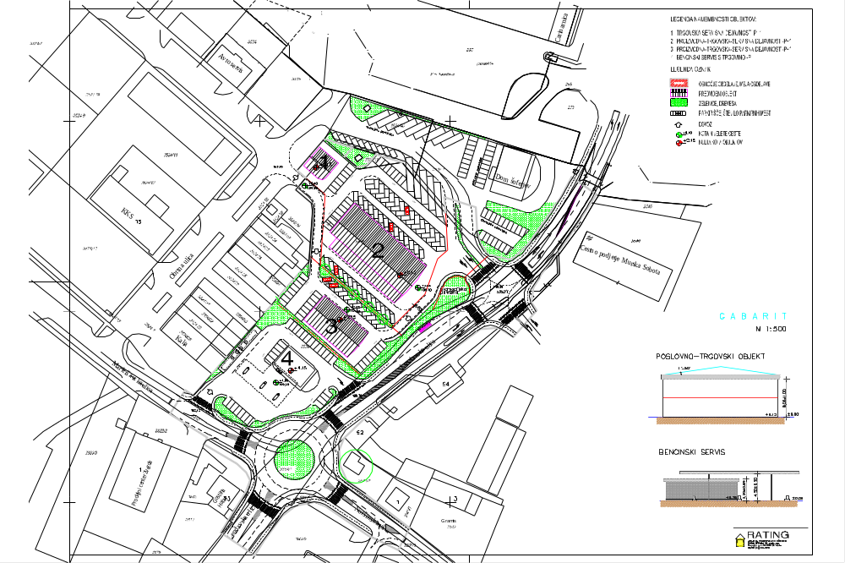
javna razgrnitev
- Odlok o spremembi zazidalnega načrta za del območja obrtne cone Murska Sobota – sever (Uradni list RS, št. 41/2004)
- spreminja se objekt št.1

